МИНОБРНАУКИ РОССИИ

Федеральное государственное бюджетное образовательное учреждение высшего образования

НИЖЕГОРОДСКИЙ ГОСУДАРСТВЕННЫЙ ТЕХНИЧЕСКИЙ
УНИВЕРСИТЕТ им. Р.Е.АЛЕКСЕЕВА

Институт радиоэлектроники и информационных технологий
Кафедра информатики и систем управления
Лабораторная работа №2
ОТЧЕТ
По лабораторной работе
по дисциплине

Информатика и компьютерные технологии

РУКОВОДИТЕЛЬ:
________________ Степаненко М.А.

СТУДЕНТ:
________________ Сигаев В.Ю.

24-ИВТ-3

Работа защищена «___» ____________
С оценкой ________________________

Нижний Новгород 2025
Задание: Построить максимально подробную блок-схему алгоритма решения задачи. Вариант 3.
Вычеркните из слова А все буквы, которые встречаются в слове В.
Описание работы алгоритма:
1. Начало
Запуск алгоритма.
2. Ввод строк
- Вводятся две строки: A и B.
3. Инициализация переменных
- i = 0 (индекс по строке B)
- j = 0 (индекс по строке A)
4. Проверка условия: i < len(B)
Если i меньше длины строки B, переходим к следующему шагу. Иначе — выводим строку A и завершаем алгоритм.
5. Проверка условия: j < len(A)
Если j меньше длины строки A, переходим к следующему шагу. Иначе:
- Увеличиваем i на 1
- Обнуляем j (начинаем проверку сначала по A для следующего символа B)
6. Сравнение символов: B[i] == A[j]
- Если да — удаляем символ A[j] из строки A и не изменяем j, так как после удаления все последующие символы сдвигаются влево.
- Если нет — увеличиваем j на 1 (двигаемся дальше по строке A)
7. Повтор
Циклы продолжаются, пока не пройдём всю строку B и не удалим из A все символы, которые встречаются в B.
8. Вывод результата
Когда все символы из B проверены и соответствующие символы удалены из A, выводим модифицированную строку A.
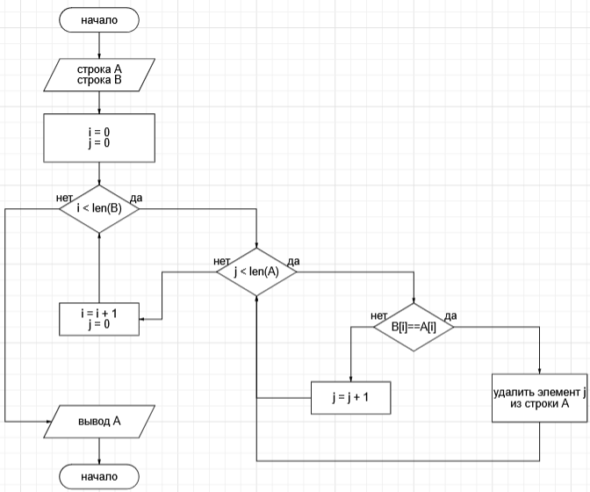
Вывод: я построил подробную блок-схему, чтобы вычеркнуть из слова А все буквы, которые встречаются в слове В. Для этого я с помощью циклов сравнивал каждый элемент строки B и строки A.

